**เอกสารรายละเอียดเกม**

**ชื่อเกม :** Monster Adventure

**ชื่อ-นามสกุลผู้พัฒนา :** พักตร์ภูมิ ตาแพร่

**รหัสนักศึกษา :** 62010609

**รายละเอียดของเกม :**

**ภาพตัวอย่าง**

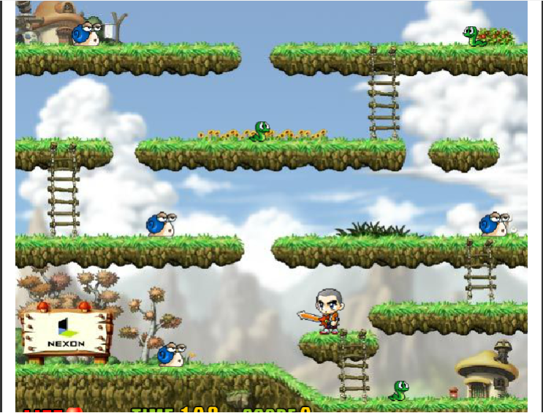

ที่มา : <https://th.y8.com/games/maple_story>

**รายระเอียด**

* เป็นเกมที่มีเนื้อหาเกี่ยวกับการต่อสู้ของ Monster ตัวเอกที่ออกเดินทางต่อสู้กับปีศาจที่มาทำลายเมืองของตน
* เป็นเกมที่สามารถเลือกเล่นได้ในโหมด single player หรือ two player ได้
  + โดยการควบคุม Player1 ใช้ W,A,S,D,J,K เป็นปุ่มสำหรับควบคุม
  + โดยการควบคุม Player2 ใช้ Up Arrow ,Left Arrow ,Right Arrow ,Down Arrow ,Num8 ,Num9 เป็นปุ่มสำหรับควบคุม
* สภาวะเริ่มต้นของเกมผู้เล่นจะสามารถควบคุมได้เพียง การเคลื่อนที่เท่านั้น โดยจะสามารถใช้การควบคุมได้เพิ่มขึ้น เช่น การโจมตีระยะใกล้ ,การโจมตีระยะไกล เมื่อผ่านฉากสำหรับปลดล็อก Skill ก่อน
* ตัวละครสามารถเพิ่มความสามารถได้ในช่วงระยะเวลาหนึ่ง เมื่อเก็บไอเทมพิเศษ เช่น เพิ่ม ATK ,เพิ่ม DEF ,เพิ่ม MSPD และตัวละครสามารถฟื้นฟู HP ได้ โดยการเก็บไอเทมฟื้นฟู HP (ไอเทมมีการสุ่มตกเมื่อสังหารศัตรูได้)
* การจบเกม เกมจะสิ้นสุดก็ต่อเมื่อตัวละครผู้เล่นตายทั้งหมด หรือเอาชนะ Last boss ได้
* มีระบบบันทึกคะแนน

**องค์ประกอบของเกม :**

**ตัวละครผู้เล่น** เป็นตัวละครสำหรับดำเนินเนื้อเรื่อง สามารถโจมตีได้ทั้งโจมตีระยะใกล้และโจมตีไกล มีค่า HP ,ค่า ATK ,ค่า DEF และค่า MSPD

**ตัวละครศัตรู** มีหลายชนิด โดยแต่ละชนิดจะมีลักษณะการโจมตี ,ค่า HP ,ค่า ATK ,ค่า DEF และค่า MSPD แตกต่างกันไป

**ไอเทมพิเศษ** เป็นไอเทมเพิ่มค่าสถานะของตัวละครในช่วงระยะเวลาหนึ่ง เช่น เพิ่ม ATK ,เพิ่ม DEF ,เพิ่ม MSPD หรือ ฟื้นฟู HP โดยการสุ่มตกให้ผู้เล่นจะเกิดเมื่อผู้เล่นสังหารศัตรูได้

**การควบคุมภายในเกม :**

|  |  |
| --- | --- |
| **กดปุ่ม/Mouse** | **ผลลัพธ์ที่ได้** |
| A | ตัวละครที่ 1 เคลื่อนไปทางซ้าย |
| D | ตัวละครที่ 1 เคลื่อนไปทางขวา |
| W | ตัวละครที่ 1 กระโดด |
| S | ตัวละครที่ 1 เคลื่อนที่ลง |
| J | ตัวละครที่ 1 โจมตีระยะประชิด |
| K | ตัวละครที่ 1 โจมตีระยะไกล |
| Left Arrow | ตัวละครที่ 2 เคลื่อนไปทางซ้าย |
| Right Arrow | ตัวละครที่ 2 เคลื่อนไปทางขวา |
| Up Arrow | ตัวละครที่ 2 กระโดด |
| Down Arrow | ตัวละครที่ 2 เคลื่อนที่ลง |
| Num 8 | ตัวละครที่ 2 โจมตีระยะประชิด |
| Num 9 | ตัวละครที่ 2 โจมตีระยะไกล |

**การคิดคะแนนในเกม :**

ให้คะแนนตามการสังหารศัตรูภายในเกม โดยคะแนนที่ได้จากการสังหารจะไม่เท่ากัน ขึ้นอยู่กับระดับของศัตรู

**เหตุการณ์ที่จะเกิดขึ้นในเกมโดยอัตโนมัติ:**

* ศัตรูมีการเคลื่อนที่ และโจมตีโดยอัตโนมัติ
* เมื่อตัวละครผู้เล่นถูกโจมตี แถบแสดง HP ของตัวละครจะมีการลดลงโดยอัตโนมัติ หรือเมื่อตัวละครผู้เล่นมีการเก็บไอเทมฟื้นฟู HP แถบแสดง HP ของตัวละครจะมีการเพิ่มขึ้นโดยอัตโนมัติ
* ตัวเลขแสดงคะแนนของผู้เล่นเปลี่ยนแปลงโดยอัตโนมัติ เมื่อมีการเพิ่มขึ้นของคะแนน

**แผนการพัฒนาเกม :**

|  |  |
| --- | --- |
| **สัปดาห์ที่** | **เป้าหมายการทำงานในเกมที่จะทำได้** |
| 1 | ออกแบบและสร้างโมดูลต่างๆ ที่จำเป็นในการพัฒนาเกม |
| 2 | ออกแบบและสร้างหน้าเมนู (Main manu page, Setting page,New game page) |
| 3 | ออกแบบและสร้างด่าน |
| 4 | ออกแบบและสร้างระบบภายในเกม (การดรอปไอเทมพิเศษ ,การคำนวณ DMG ,พฤติกรรมของ BOT ,การจดจำคะแนนผู้เล่น) |
| 5 | ออกแบบและสร้างระบบภายในเกม (การดรอปไอเทมพิเศษ ,การคำนวณ DMG ,พฤติกรรมของ BOT ,การจดจำคะแนนผู้เล่น) |
| 6 | ออกแบบและสร้างระบบภายในเกม (การดรอปไอเทมพิเศษ ,การคำนวณ DMG ,พฤติกรรมของ BOT ,การจดจำคะแนนผู้เล่น) |
| 7 | เพิ่มวัตถุเข้าไปภายในด่าน (ศัตรู) |
| 8 | ทดสอบเกม |